**«Интеграция искусств на уроках**

**музыкально-теоретического цикла в ДШИ»**

**Леонова Т.В.**

*Муниципальное бюджетное учреждение дополнительного образования «Детская школа искусств №4» г. Ульяновск. Март 2017 г.*

Музыка на протяжении всей истории своего развития всегда была связана с другими видами искусства. Проблема взаимодействия искусств в художественном воспитании разрабатывалась основоположниками общей педагогики и педагогики искусства - А.С. Макаренко, П.П. Блонским, С.Т. Шацким, начиная с 20-х годов.

В 1987 году в разработках Лаборатории комплексного взаимодействия искусств Исследовательского Центра эстетического воспитания Российской академии образования появился термин «полихудожественный подход». Он принадлежит доктору педагогических наук, профессору Б.П. Юсову. Исторический путь развития теории и практики музыкального интегрированного образования должен был привести к изменению его содер­жания и выявлению новых факторов оказывающих позитив­ное влияние на глубину и целостность художественного познания мира.

Интеграция искусств на уроках музыкально-теоретического цикла заключается в изучении сходства профессиональных приёмов различных видов искусств и к передаче образов одного искусства средствами другого. Причём не просто иллюстрируя данный образ, а преображая его из слова - в жест - в движение - в звук - в цвет - в форму - в пространство - и т.д. Это позволяет школьникам понять истоки разных видов искусств и приобрести базовые представления, навыки из области каждого искусства.

На современном этапе развития педагогической науки и практики выделяются три основных вида искусств:

* временные – музыка и литература;
* пространственные - скульптура, архитектура, живопись, графика, декоративно- прикладное искусство;
* пространственно-временные - театр, опера, балет, кинематограф, мультипликация.

С **поэзией и литературой** музыку роднит временная природа, их общее «голосо­вое» происхождение и многовековой синкретизм. Оба эти искусства имеют много общих черт: чле­нение на фразы, ритмическую организацию, интонационность. Именно с помощью слова музыка получает конкретное смысловое наполнение, а поэтические строки с помощью музыки наполняются особой выразительностью. Связь музыки и слова проявляется в многочисленных образцах вокальной, программно-инструментальной музыки, в музыкально-драматическом искусстве. Примером полного взаимопроникновения и взаимодополнения искусств являются произведения оперы и балета.

На уроках беседы о музыке, слушания музыки и музыкальной литературы происходит сначала анализ литературного текста, программы или либретто изучаемых произведений. После учащиеся с педагогом сравнивают их с прослушанным произведением, находят образные, смысловые, структурные сходства или отличия. К прослушанным инструментальным произведениям, например к сюитам «Времена года» П.И. Чайковского и А. Вивальди, учащиеся подбирают стихи, эпитеты подходящие по смыслу, настроению или структуре. На уроках звучат стихи А. Пушкина, М. Лермонтова, С. Есенина и др. поэтов.

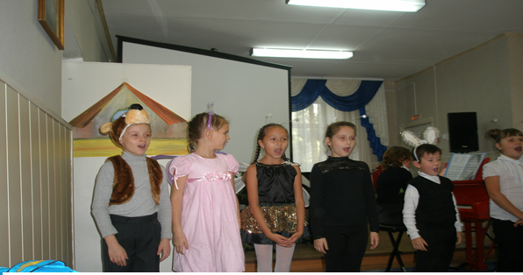

Примером полной интеграции искусств можно назвать постановку музыкальной сказки С. Соснина «Стрекоза и муравей» по мотивам басни И. Крылова учащимися класса хорового пения. При постановке сказки дети пели, играли роли, рисовали декорации, придумывали себе костюмы.

Литовский музыкант, художник и поэт М. Чюрленис писал: «Нет рубежей между искусствами, музыка объединяет в себе поэзию и живопись и имеет свою архитектуру».

Связь музыки и **живописи** открыта много веков назад. Еще Леонардо да Винчи называл музыку сестрой живописи. Эти два искусства развивались параллельно, дополняя друг друга. Даже существует фраза: «можно «слышать» живопись и «видеть» музыку». Художники находили в музыке и музыкантах темы для своих полотен. Например «Сельский концерт» Джорджоне, «Лютнист» Караваджи. Также и художественные полотна отражались в произведениях композиторов. Например «Картинки с выставки» М. Мусоргского, «Фрески Дионисия» Р. Щедрина.

Музыка и сама обладает изобразительными свойствами. Уже в XVII-XVIII вв. существовал жанр музыкальной зарисовки. В фортепианном цикле «Карнавал» Р. Шуман нарисовал портреты своих выдающихся современников: скрипача Н. Паганини, композитора Ф. Шопена. В XIX в. появился особый жанр - симфоническая картина. Замечательно изображает море Римский-Корсаков в «Садко», фантастичны сказочные персонажи А.К. Лядова в «Кикиморе», «Волшебном озере».

К прослушанным музыкальным произведениям педагог демонстрирует иллюстрации живописных полотен великих художников И. Левитана, В. Васнецова, И. Айвазовского, М. Врубеля и других. Причём предлагает примеры в самых различных вариантах: до или после прослушанного произведения, с названием картины и её автора или с предложением ученикам дома самим с помощью компьютерных технологий найти подходящее произведение изобразительного искусства. Такие задания получают дети старших классов. Другой распространённой и полезной формой работы над «зрительностью» музыки является её рисование детьми. В этом случае школьники учатся передавать музыкальные образы с помощью художественных средств, развивают творческие способности, фантазию, образное и ассоциативное мышление. При этом педагог перед учащимися ставит разные задачи: запечатлеть конкретного музыкального героя, изобразить музыкальное настроение беспредметно – только с помощью подходящих цветов, отобразить на альбомном листе музыкальное развитие, изменение того или иного выразительного средства.

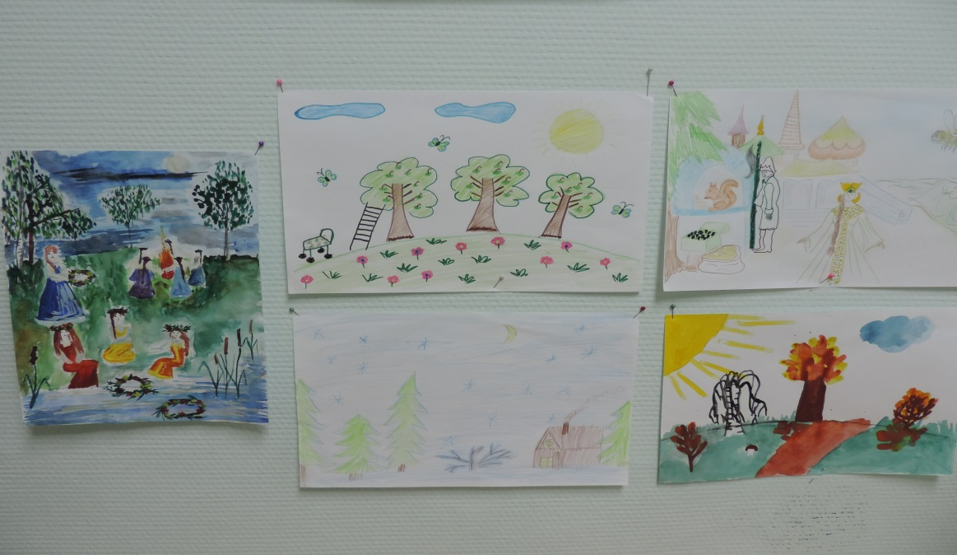

Не менее интересна связь **музыки с архитектурой**. "Архитектура и музыка - сестры, и та, и другая создают пропорции во времени и в пространстве... Обеим присущи материальное и духовное начала: в музыке мы находим архитектуру, в архитектуре - музыку", - говорил французский архитектор Шарль Ле Корбюзье.  Эта связь не строго научного анализа, а скорее образного представления связи архитектурной формы с музыкальной гармонией. Музыкальная мелодия основана на чередовании звуков различной высоты и продолжительности, в ее основе - временная упорядоченность звуков. В основе архитектурной композиции лежит пространственная упорядоченность. Пластика, рисунок, многообразие контуров, светотень архитектуры близки разнообразным выразительным элементам музыки. К. Сен-Санс, писал: «Музыка – архитектура звуков; это пластическое искусство, которое формует вместо глины вибрации воздуха».

В качестве примеров вдохновения композиторов архитектурными формами можно привести произведения К. Дебюсси «Затонувший собор», пьесы Мусоргского «Старый замок» и «Богатырские ворота».

С древнейших времен ярко прослеживается связь **музыки с танцем**. Объединяет эти искусства последователь­ность элементов, их чередование на основе принципов тождества и контраста.

Известная русская балерина Г. Уланова замечала: «Когда бы и в каком балете мне не приходилось танцевать, я всегда стремилась осознать движения, из которых состоит танец. В то же время движения побуждают к сознательному восприятию музыкального произведения. А музыка становится более понятной и легче усваивается, придавая движениям особую выразительность, четкость, ритмичность». О другой известной русской балерине А. Павловой говорили, что ее движения – это «танцующая музыка».

На уроках слушания музыки и музыкальной литературы учащиеся просматривают видеоролики в которых наглядно видят танцоров, их костюмы и танцевальные движения. В качестве творческих элементов на уроке им предлагается повторить движения или придумать свои. Особенно эта форма работы актуальна при знакомстве с первичными музыкальными жанрами в младших классах – песня, танец, марш.

На уроке сольфеджио, очень полезен метод пластического интонирования, заимствованный из хореографического искусства. Им пользуются многие педагоги - движения рук показывают движение звука. Это позволяет школьнику «увидеть» мелодический рисунок произведения, номера или диктанта, разобраться в его строении, и тем самым способствует осознанному определению на слух, исполнению и записи.

Из этого следует что, использование интеграции искусств на уроках теоретических дисциплин в ДШИ помогает учащимся:

* получить дополнительные способы усвоения учебного материала;

* существенно активизировать слуховое восприятие;

* сформировать свою индивидуальность;

* находиться в активной позиции, в состоянии поиска.

Учащиеся становятся активными исследователями, мыслителями, критиками, учатся работать с информацией, осмысливать ее и делать необходимые выводы.

На современном этапе развития педагогической науки и практики одним из приоритетных направлений является информатизация образования.

Музыка является сферой, весьма восприимчивой к современным технологическим инновациям. Внедрение новых технологий в нашей ДШИ происходит преимущественно через мультимедийные ресурсы.

По сравнению с традиционными формами воспитания и обучения мультимедийные технологии обладают рядом преимуществ:

* представление информации на экране в игровой форме вызывает огромный интерес к творчеству;
* несёт в себе образный тип информации, понятный школьникам;
* движения, звук, мультипликация привлекают внимание;
* является отличным средством для решения задач обучения.

Мультимедийные ресурсы делают материал доступным для восприятия не только через слуховые анализаторы, но и через зрительные. Таким образом, преподаватель реализует на практике идею индивидуализации обучения детей. Внедряя современные мультимедийные ресурсы, мы продолжаем полихудожественное образование школьников.

С появлением в классе настенного монитора у меня появилась возможность обеспечить качественно новый уровень подачи информации. Пользуясь интернетом, за 3 года я собрала обширную видео и аудиотеку. Это и видео фрагменты из опер, балетов, спектаклей, анимационные фильмы из серии «Сказки старого пианино», мультипликационные фильмы по произведениям «Детский альбом» П. Чайковского, «Картинки с выставки» М. Мусоргского, музыкальные и ритмические видео диктанты, фрагменты народных обрядов и песен, минусовые фонограммы детских песен. Для записи нотного текстаосваиваю компьютерную программу Musescor. 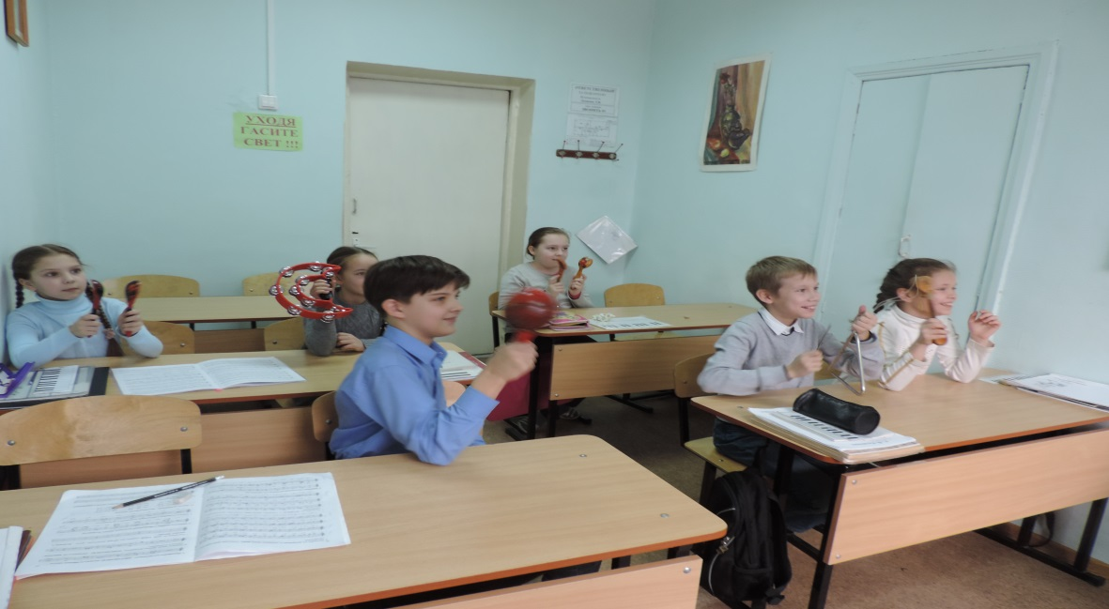

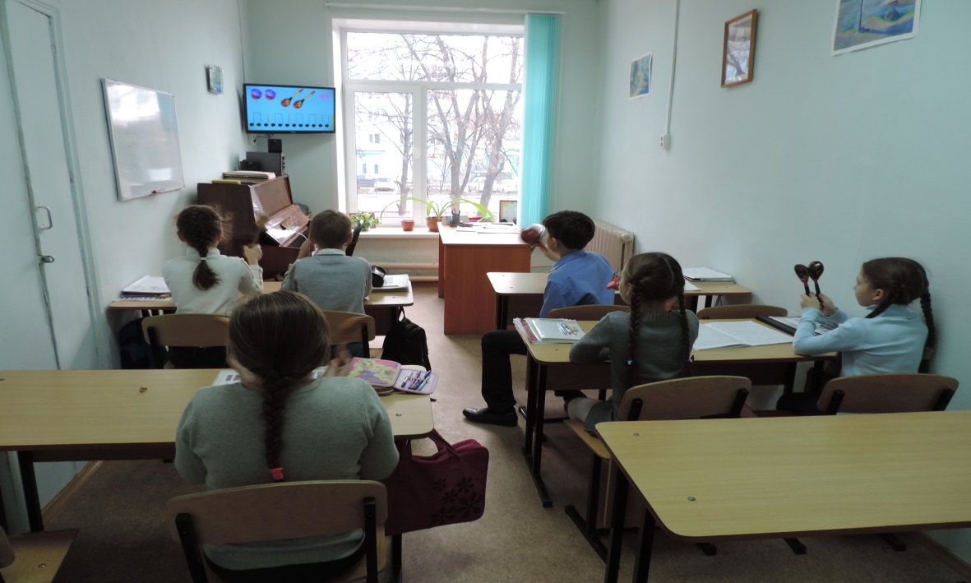

Внедрение компьютерных технологий в процесс обучения выдвигает новые требования и к педагогам. Подбор мультимедийных ресурсов предполагает владение компьютерными технологиями.

Но компьютерные технологии являются лишь дополнительным источником информации и не могут заменить роль педагога. Под руководством педагога ученикам удаётся изучить образцы художественных произведений и важные элементы всех видов искусств. Интеграция разных видов искусств на уроках теоретического цикла позволяет наделить произведение одного вида искусства чертами другого, тем самым значительно обогатить внутренний мир учеников, их образное и эмоциональное мышление и расширить кругозор.

**Литература:**

1.КабалевскийД. Как рассказывать детям о музыке? М.: «Музыка» 1988.

2. Юсов Б.Г. и другие. Виды искусства и их взаимодействие.- ИХО РАО, 2001.

3. Горбунова И. Об основных направлениях деятельности учебно-методической лаборатории "Музыкально-компьютерные технологии" // Современное музыкальное образование 2003 г. с. 33-35.

4. Статья Романенко Людмилы Юрьевны «Музыкально-компьютерные технологии как феномен современной культуры». 2015 г.

5. Алпатова А. С. Творческое постижение мира: искусство или наука? // Музыкальное искусство: исполнительство, педагогика, музыковедение: Сборник научно-методических статей. - М., 2004. с.121.

6. Романенко, Л.Ю. Влияние музыкально-компьютерных технологий на   
музыкальное искусство и культуру информационного общества / Л.Ю.   
Романенко // Философия коммуникации: интеллектуальные сети и современные информационно-коммуникативные технологии в образовании / Научное издание под ред. д-ра филос. наук, проф. С. В. Клягина, д-ра филос. наук, проф. О. Д. Шипуновой. – СПб.: Изд-во Политехнического университета. – 2013. – С. 149-156. (0,56 п. л.).